ĐOÀN THANH NIÊN CỘNG SẢN HỒ CHÍ MINH
BAN CHẤP HÀNH TP. HỒ CHÍ MINH

CÔNG TRÌNH DỰ THI

GIẢI THƯỞNG SINH VIÊN NGHIÊN CỨU KHOA HỌC EURÉKA
LẦN THỨ XXI NĂM 2019

TÊN CÔNG TRÌNH: NGHIÊN CỨU VÀ ỨNG DỤNG CÔNG NGHỆ REACTJS XÂY DỰNG WEB RESPONSIVE KHOA CNTT

LĨNH VỰC NGHIÊN CỨU: CÔNG NGHỆ WEB
CHUYÊN NGHÀNH: CÔNG NGHỆ THÔNG TIN

Mã số công trình: …………………………

TP. Hồ Chí Minh 09/2019
MỤC LỤC
GIẢI THƯỞNG SINH VIÊN NGHIÊN CỨU KHOA HỌC EURÉKA 1
TÓM TẮT 6
2. Mục tiêu của đề tài 8
PHẦN 1: TỔNG QUAN VỀ REACTJS 9
1.1. ReactJS là gì? 9
1.2. Đặc điểm nổi bật của ReactJS 9
1.2.1. Virtual DOM 9
1.2.2. Giới thiệu về JSX 10
1.2.3. Component 10
1.2.4. Render 10
1.2.5. Props và State 10
1.3. Ưu nhược điểm 11
1.4. Cách cài đặt ReactJS 11
❖ Giải thích cấu trúc dự án ReactJS: Mở dự án React bằng Visual Code. 14
o node_modules 14
o package.json 15
o src 16
PHẦN 2: ÁP DỤNG REACTJS VÀO TRANG WEB KHOA CNTT 17
2.1. Phương pháp Responsive Web Design 17
2.1.1. Bố cục linh hoạt 17
2.1.2. Media Queries 18
2.1.3. ViewPort 19
2.1.4. Media linh hoạt 19
2.2. Các thành phẩn cơ bản của ReactJS 20
2.2.1. Sử dụng JSX 20
2.2.2. Sử dụng Component và Props 20
2.2.3. Rendering Element 22
2.2.4. Sử dụng State 23
PHẦN 3: XÂY DỰNG WEBSITE KHOA CÔNG NGHỆ THÔNG TIN 25
2.3. Xây dựng Website 25
2.3.1. Trang chủ 25
2.3.2. Trang tin tức 27
2.3.3. Trang liên hệ 31
2.3.4. Trang giới thiệu 35
2.3.5. Trang hình ảnh 38
2.3.6. Trang lịch học 39
KẾT LUẬN 43
TÀI LIỆU THAM KHẢO 44

DANH MỤC CÁC HÌNH
Hình 1.1 Virtual DOM
Hình 1.2 Đang cài đặt ReactJS
Hình 1.3. Quá trình cài đặt React JS đang diễn ra
Hình 1.4. Quá trình cài đặt hoàn tất
Hình 1.5. cửa sổ thông báo ReactJS đã chạy
Hình 1.6. Cửa sổ trang mặc định của ứng dụng ReactJS
Hình 1.7. Cấu trúc trang web viết bằng ReactJS
Hình 1.8. Tập tin package.json
Hình 1.9. Phiên bản của ReactJS
Hình 1.10. Hình ảnh thư mục src
Hình 2.1. Bố cục Layout Web chiều rộng - lề hai bên và lề trong
Hình 2.2 Bố cục layout với container
Hình 2.3 Tỷ lệ khung hình của trang Web
Hình 2.4 Gọi file css có code chứa tỷ lệ khung hình
Hình 2.5 Khai báo và sử dụng ViewPort
Hình 2.6 Khai báo các đối tượng sử dụng Media linh hoạt
Hình 2.7 Đoạn code sử dụng JSX
Hình 2.8 Lồng biểu thức vào JSX
Hình 2.9 Code sử dụng các đối tượng trong Component
Hình 2.10 Một component sử dụng prop
Hình 2.11 Gọi Component có sử dụng props
Hình 2.12 Lệnh render
Hình 2.13 file index.html
Hình 2.14 Khai báo một state
Hình 2.15 Sử dụng state trong component
Hình 2.16 Giao diện trang chủ
Hình 2.17 Thanh điều hướng trên PC
Hình 2.18 Thanh điều hướng hiển thị trên thiết bị di động
Hình 2.19 Giao diện trang tin tức
Hình 2.20 Code mẫu Component tạo mẩu tin
Hình 2.21 Gọi tạo 1 mẩu tin
Hình 2.22 Giao diện tin tức trên điện thoại
Hình 2.23 Giao diện trang liên hệ
Hình 2.24 Giao diện trang giới thiệu
Hình 2.25 Giao diện trang hình ảnh
Hình 2.26 Giao diện trang lịch học

TÓM TẮT

Trong thời đại công nghiệp 4.0 hiện nay thì con người gần như không thể thiếu internet, đặc biệt là không thể nói không với việc lướt web. Một ngày không lướt web cảm giác như bị lạc trôi về thời kỳ “đồ đá”. Cuộc sống con người giờ đây gần như diễn ra song hành cùng với sự tồn tại của các trang web. Từ mua sắm, giải trí, xem tin tức, giao tiếp xã hội, kinh doanh, học tập, v.v mọi thứ đều diễn ra trên các trang web. Vì vậy việc xây dựng nhiều Website trong nhiều lĩnh vực là điều gần như hiển nhiên và rất cần thiết. Tuy nhiên, vấn đề là các độ phân giải màn hình đa dạng đó chỉ hiển thị web ở giao diện desktop làm cho người dùng cảm thấy khó chịu vì các thông tin không được hiển thị đầy đủ. Từ sự bất tiện đó mà tôi đã nghiên cứu công nghệ ReactJS hỗ trợ xây dựng Responsive Web Design. Mục đích của Responsive Web Design là làm cho các Website có thể chạy trên tất cả các thiết bị, cũng như độ phân giải màn hình mà vẫn đảm bảo bố cục Website cân đối và dễ nhìn.Vả một trong những thế mạnh của công nghệ ReactJS là ta có thể áp dụng nó với mọi dự án Website. Từ đó tôi đã ứng dụng công nghệ ReactJS này để xây dựng Web Responsive cho khoa công nghệ thông tin với các tính năng vượt trội, mở rộng, nâng cao được các ứng dụng Web trên 2 nền tảng Web và Mobile, làm gia tăng khả năng tương tác của người dùng, thích hợp với sự phát triển của công nghệ 4.0
Ứng dụng công nghệ ReactJS giúp trang Web Khoa Công Nghệ Thông Tin hoạt động với hiệu suất được đảm bảo tốt hơn, từ đó tăng tốc độ truy cập ứng dụng và cải tiến ứng dụng. Ngoài ra còn giúp trang Web Khoa Công Nghệ Thông Tin có khả năng tùy chỉnh công cụ tốt, làm giảm ngân sách bảo trì hệ thống, cắt giảm chi phí vận hành và gia tăng tỉ lệ chuyển đổi công nghệ. Công trình nghiên cứu khoa học này giúp cho Khoa Công Nghệ Thông Tin có được một trang Web chuyên nghiệp, dùng để làm kênh liên lạc, trao đổi học tập, nghiên cứu công nghệ, phân công công việc giữa giảng viên với sinh viên Khoa Công Nghệ Thông Tin, đồng thời là kênh kết nối phụ huynh với nhà trường.

PHẦN MỞ ĐẦU
- Lý do chọn đề tài
Cuộc sống con người trong thời đại công nghiệp 4.0 gần như diễn ra song hành cùng với sự tồn tại của các trang web. Từ mua sắm, giải trí, xem tin tức, giao tiếp xã hội, kinh doanh, học tập, v.v mọi thứ đều diễn ra trên các trang web. Website khoa công nghệ thông tin cần phải có khả năng chạy trên 2 nền tảng Web và Mobile, cần phải có khả năng tương tác cao với người dùng đặc biệt là phụ huynh - học sinh. Tuy nhiên, vấn đề là các độ phân giải màn hình của trang web hiện nay chỉ hiển thị web ở giao diện desktop làm cho người dùng cảm thấy khó chịu vì các thông tin không được hiển thị đầy đủ và sự tương tác với người dùng chưa cao. Từ sự bất tiện đó mà tôi đã nghiên cứu “Nghiên Cứu Và Ứng Dụng Công Nghệ ReactJS Xây Dựng Web Responsive Khoa CNTT”. Mục đích của Responsive Web Design là làm cho các Website có thể chạy trên tất cả các thiết bị, cũng như độ phân giải màn hình mà vẫn đảm bảo bố cục Website cân đối và dễ nhìn.Vả một trong những thế mạnh của Responsive Web Design là ta có thể áp dụng nó với mọi dự án Website. Từ đó tôi đã “NGHIÊN CỨU VÀ ỨNG DỤNG CÔNG NGHỆ REACTJS XÂY DỰNG WEB RESPONSIVE KHOA CNTT” với các tính năng vượt trội, mở rộng, nâng cao được các ứng dụng Web trên 2 nền tảng Web và Mobile, làm gia tăng khả năng tương tác của người dùng, thích hợp với sự phát triển của công nghệ 4.0.
Ngoài ra công nghệ ReactJS giúp trang Web Khoa Công Nghệ Thông Tin hoạt động với hiệu suất được đảm bảo tốt hơn, từ đó tăng tốc độ truy cập ứng dụng và cải tiến ứng dụng. Ngoài ra còn giúp trang Web Khoa Công Nghệ Thông Tin có khả năng tùy chỉnh công cụ tốt, làm giảm ngân sách bảo trì hệ thống, cắt giảm chi phí vận hành và gia tăng tỉ lệ chuyển đổi công nghệ. Công trình nghiên cứu khoa học này giúp cho Khoa Công Nghệ Thông Tin có được một trang Web chuyên nghiệp, dùng để làm kênh liên lạc, trao đổi học tập, nghiên cứu công nghệ, phân công công việc giữa giảng viên với sinh viên Khoa Công Nghệ Thông Tin, đồng thời là kênh kết nối phụ huynh với nhà trường.

- Mục tiêu của đề tài
Mục tiêu của đề tài là tạo ra trang Web Khoa Công Nghệ Thông Tin có khả năng tùy chỉnh công cụ tốt, làm giảm ngân sách bảo trì hệ thống, cắt giảm chi phí vận hành và gia tăng tỉ lệ chuyển đổi. Công trình nghiên cứu khoa học này giúp cho Khoa Công Nghệ Thông Tin có được một trang Web chuyên nghiệp, dùng để làm kênh liên lạc, trao đổi học tập, nghiên cứu công nghệ, phân công công việc giữa giảng viên với sinh viên Khoa Công Nghệ Thông Tin, đồng thời là kênh kết nối phụ huynh với nhà trường.
- Đối tượng nghiên cứu
- Nghiên cứu về công nghệ ReactJS.
- Tìm hiểu về Responsive Web Design và các phương pháp.
- Áp dụng vào xây dựng Web Responsive.
- Phạm vi nghiên cứu
- Tìm hiểu khái quát về ReactJS, nắm được các định nghĩa, khái niệm về React, Virtual DOM, JSX, các component, cách render, import trong react và các thuộc tính chủ chốt như prop, state,…
- Tìm hiểu cách xây dựng Website Responsive.
- Xây dựng website Khoa Công nghệ thông tin.
- Ý nghĩa khoa học và ý nghĩa thực tiễn, quy mô và phạm vi áp dụng

- Đề tài giúp cho trang Web Khoa Công Nghệ Thông Tin hoạt động với hiệu suất được đảm bảo tốt hơn, từ đó tăng tốc độ truy cập ứng dụng và cải tiến ứng dụng. Ngoài ra trang Web có khả năng tùy chỉnh công cụ tốt, làm giảm ngân sách bảo trì hệ thống, cắt giảm chi phí vận hành và gia tăng tỉ lệ chuyển đổi công nghệ.
- Công trình nghiên cứu khoa học này giúp cho Khoa Công Nghệ Thông Tin có được một trang Web chuyên nghiệp, dùng để làm kênh liên lạc, trao đổi học tập, nghiên cứu công nghệ, phân công công việc giữa giảng viên với sinh viên Khoa Công Nghệ Thông Tin, đồng thời là kênh kết nối phụ huynh với nhà trường.

PHẦN 1: TỔNG QUAN VỀ REACTJS

  - ReactJS là gì?
- ReactJS là một thư viện UI (User Interface) giao diện người dùng được xây dựng và phát triển tại Facebook để hỗ trợ việc xây dựng những thành phần (components) UI có tính tương tác cao, có trạng thái và có thể sử dụng lại được.
- React JS được rất nhiều công ty nổi tiếng sử dụng để phát triển các sản phẩm của họ như Yahoo, Airbnb và tất nhiên là trong nội tại Facebook, Instagram. Nó phù hợp với các dự án lớn có tính mở rộng hơn là các dự án nhỏ.
  - Đặc điểm nổi bật của ReactJS
    - Virtual DOM
- DOM là tên gọi tắt của Document Object Model (Mô hình Đối tượng Tài liệu), là một chuẩn được định nghĩa bởi W3C (World Wide Web Consortium) dùng để truy xuất và thao tác trên code HTML (HyperText Markup Language) hay XML (Extensible Markup Language) bằng các ngôn ngữ lập trình thông dịch (scripting language) như JavaScript.
- Virtual DOM có nghĩa là DOM ảo, thực chất nó là 1 object chứa các thông tin cần thiết để tạo ra môt DOM.
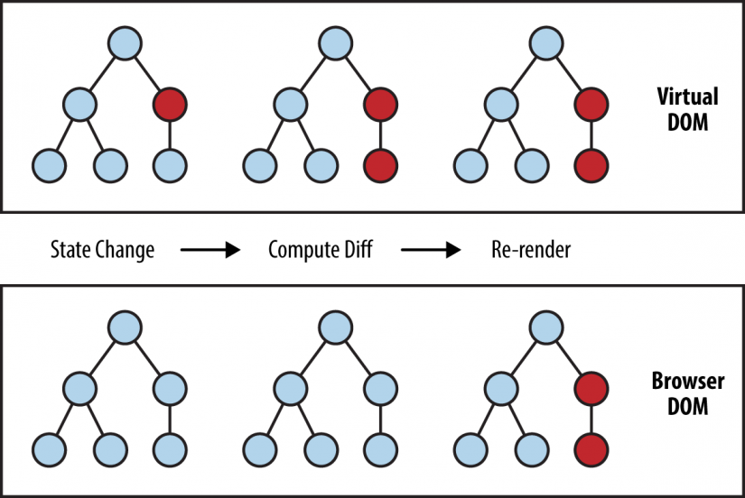
Hình 1.1 Virtual DOM
    - Giới thiệu về JSX
- JSX (Javascript XML) là một dạng ngôn ngữ cho phép viết các mã HTML trong JavaScript.
- Đặc điểm của JSX:
  - Nhanh hơn: JSX thực hiện tối ưu hóa trong khi biên dịch sang mã JavaScript. Các mã này cho thời gian thực hiện nhanh hơn nhiều so với một mã tương đương viết trực tiếp bằng JavaScript.
  - An toàn hơn: Ngược với Javascript, JSX là kiểu statically-typed, nghĩa là nó được biên dịch trước khi chạy, giống như Java, C++. Vì thế các lỗi sẽ được phát hiện ngay trong quá trình biên dịch.
  - Dễ dàng hơn: JSX kế thừa dựa trên Javascript, vì vậy rất dễ dàng để cho các lập trình viên Javascripts có thể sử dụng
    - Component
- ReactJS được xây dựng xung quanh các component, chứ không dùng template như các framework khác. Trong React, chúng ta xây dựng trang web sử dụng những thành phần (component) nhỏ. Chúng ta có thể tái sử dụng một component ở nhiều nơi, với các trạng thái hoặc các thuộc tính khác nhau, trong một component lại có thể chứa thành phần khác. Mỗi component trong React có một trạng thái (state) riêng, có thể thay đổi, và React sẽ thực hiện cập nhật component dựa trên những thay đổi của trạng thái.
    - Render
- Render là quá trình tạo hình ảnh 2 chiều hay 3 chiều, hoặc một nhân vật hoạt hình hay một cảnh phim nào đó, từ một mô hình hay nhiều mô hình khác nhau trên website.
    - Props và State
- Props: giúp các component tương tác với nhau, component nhận input gọi là props, và trả thuộc tính mô tả những gì component con sẽ render.
- State: thể hiện trạng thái của ứng dụng, khi state thay đồi thì component đồng thời render lại để cập nhật UI.
  - Ưu nhược điểm
- Ưu điểm
  - ReactJS giúp việc viết các đoạn code JS dễ dàng hơn: JSX cho phép ta trộn giữa code HTML và Javascript. Ta có thể them vào các đoạn HTML vào trong hàm render mà không cần phải nối chuỗi. Đây là đặc tính thú vị của Reactjs. Nó sẽ chuyển đổi các đoạn HTML thành các hàm khởi tạo đối tượng HTML bằng bộ biến đổi JSX.
  - ReactJS cực kì hiệu quả: ReactJS tạo ra cho chính nó Virtual DOM – nơi mà các component thực sự tồn tại trên đó. Điều này sẽ giúp cải thiện hiệu suất rất nhiều. ReactJS cũng tính toán những thay đổi nào cần cập nhật lên DOM và chỉ thực hiện chúng. Điều này giúp ReactJS tránh những thao tác cần trên DOM mà nhiều chi phí.
- Nhược điểm:
  - ReactJS chỉ phục vụ cho tầng View: React chỉ là View Library nó không phải là một MVC framework như những framework khác. Đây chỉ là thư viện của Facebook giúp render ra phần View. Vì thế React sẽ không có phần Model và Controller, mà phải kết hợp với các thư viện khác. ReactJS cũng sẽ không có 2-way binding hay là Ajax.
  - Tích hợp ReactJS vào các framework MVC truyền thống yêu cầu cần phải cấu hình lại.
  - Cách cài đặt ReactJS
- Yêu cầu:
  - Nodejs phiên bản mới nhất (download tại https://nodejs.org/en/download/)
  - Trình soạn thảo tùy chọn (Visual Studio Code, Sublime Text,…)
- Cài đặt:
  - Kiểm tra xem Nodejs và npm đã đúng phiên bản hay chưa bằng cách 2 câu lệnh sau vào Command Prompt:
node –v và npm –v
  - Tiến hành cài đặt ReactJS thông qua câu lệnh:
npx create-react-app <tên thư mục>
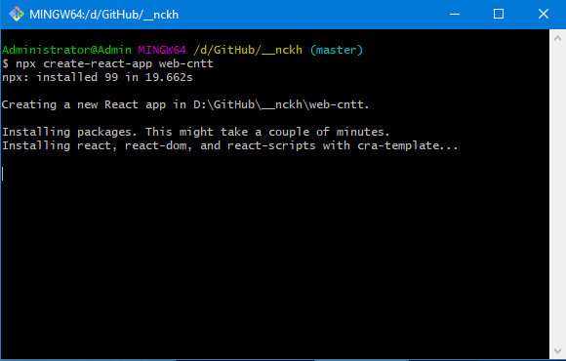

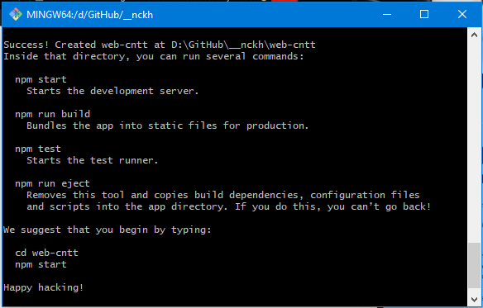
Hình 1.2 Đang cài đặt ReactJS
Hình 1.3. Quá trình cài đặt React JS đang diễn ra
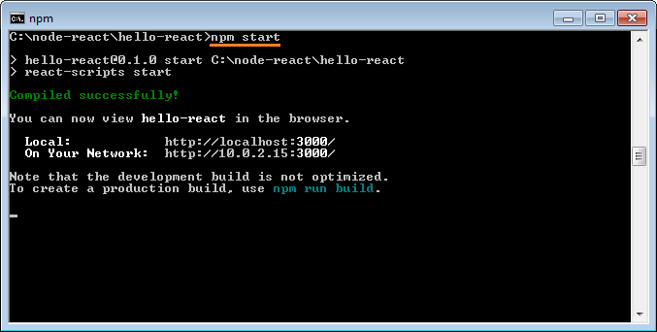
Hình 1.4. Quá trình cài đặt hoàn tất
  - Tiếp theo, ta tiến hành khởi tạo Development Server để chạy ReactJS trên môi trường Web của Nodejs bằng lệnh:
cd web-cntt
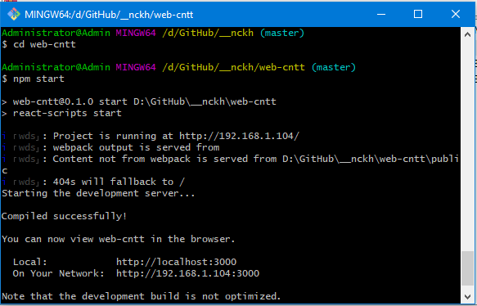
npm start
Hình 1.5. cửa sổ thông báo ReactJS đã chạy
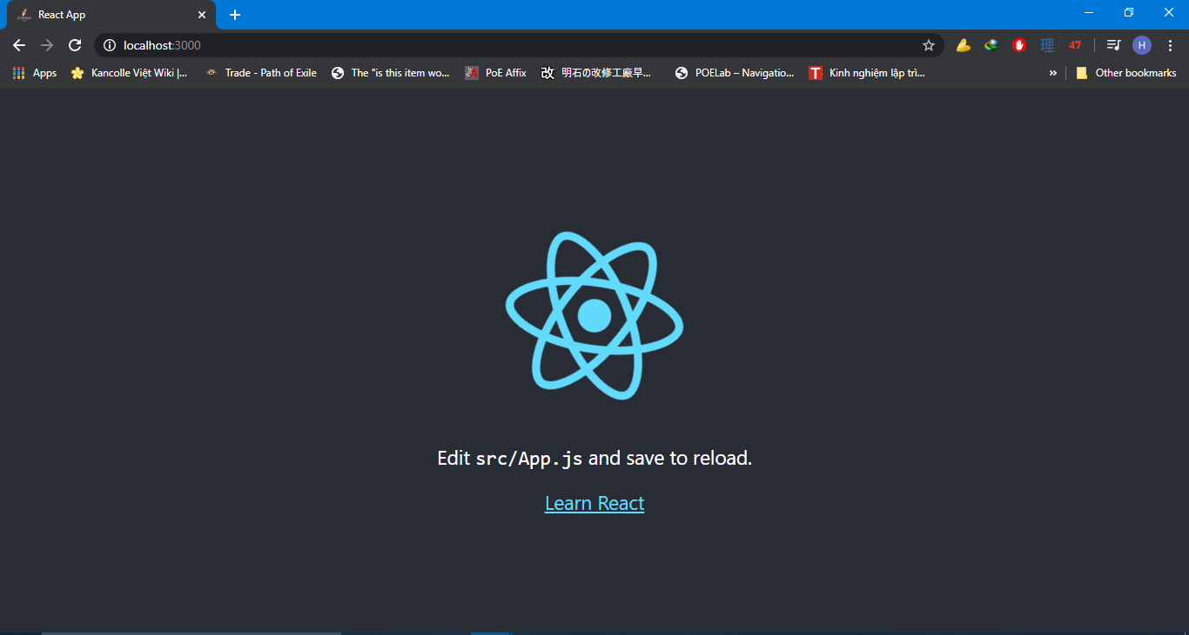
  - Chạy ứng dụng React JS, mở trình duyệt và truy cập vào localhost:3000.
Hình 1.6. Cửa sổ trang mặc định của ứng dụng ReactJS

Giải thích cấu trúc dự án ReactJS: Mở dự án React bằng Visual Code.

node_modules
Đây là thư mục lưu trữ các phụ thuộc (dependencies) của dự án, hay nói cách khác là nơi chứa các thư viện cần thiết cho dự án của bạn. Chúng đã được download từ Internet và đặt vào thư mục này.
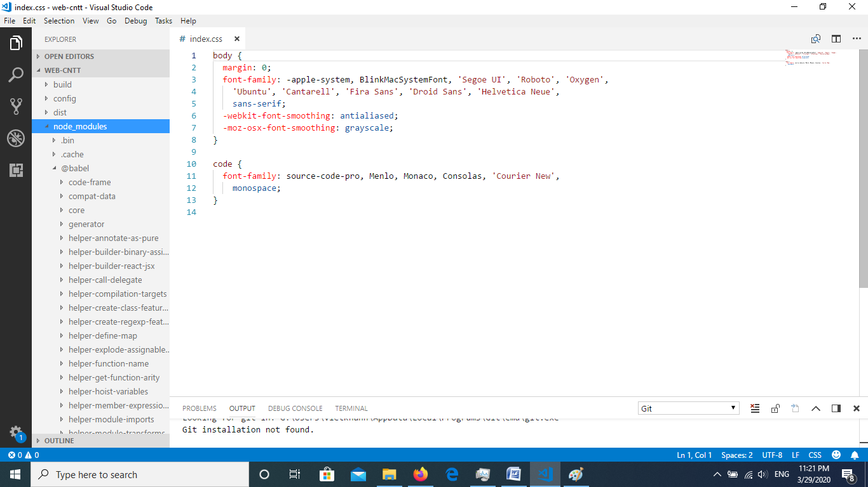
Hình 1.7. Cấu trúc trang web viết bằng ReactJS

package.json
Tập tin package.json cho bạn biết bạn đang sử dụng các thư viện nào và phiên bản của chúng. Nó cũng chứa các thông tin khác như tên ứng dụng, phiên bản của ứng dụng của bạn. Và các lệnh để chạy ứng dụng, build ứng dụng,...
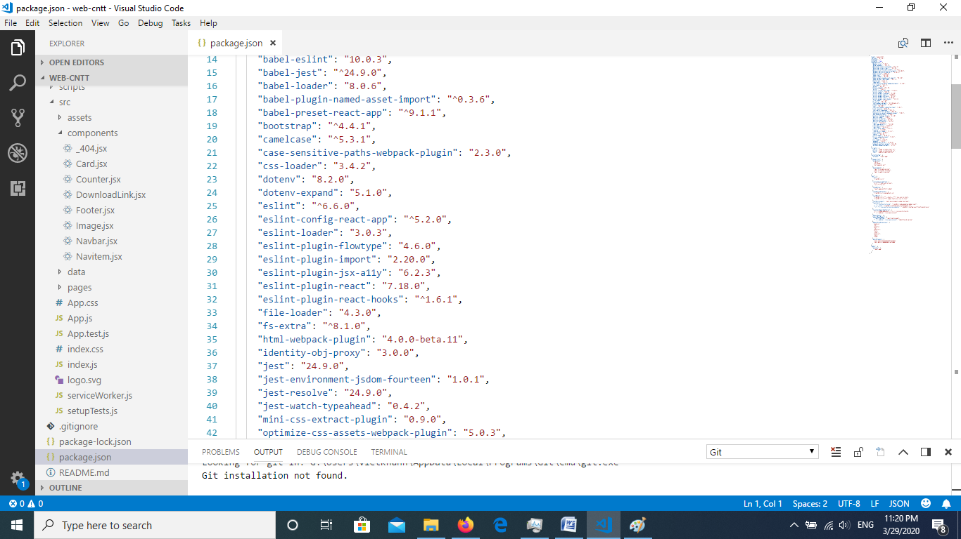
Hình 1.8. Tập tin package.json
Tập tin package.json rất quan trọng, nếu cần thêm một thư viện mới vào project của bạn, hãy khai báo tên và phiên bản của nó trong tập tin này. Sau đó thực thi lệnh "npm install" thư viện này sẽ được download về thư mục node_modules cho bạn. Bạn cũng có thể xóa tất cả trong thư mục node_modules và thực thi lệnh "npm install" để download lại toàn bộ các thư viện. 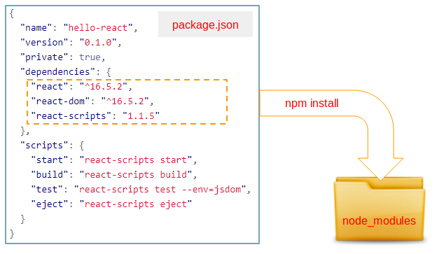
Hình 1.9. Phiên bản của ReactJS

src
Thư mục src chứa các tập tin mà lập trình viên có thể sửa đổi, hoặc viết thêm vào.
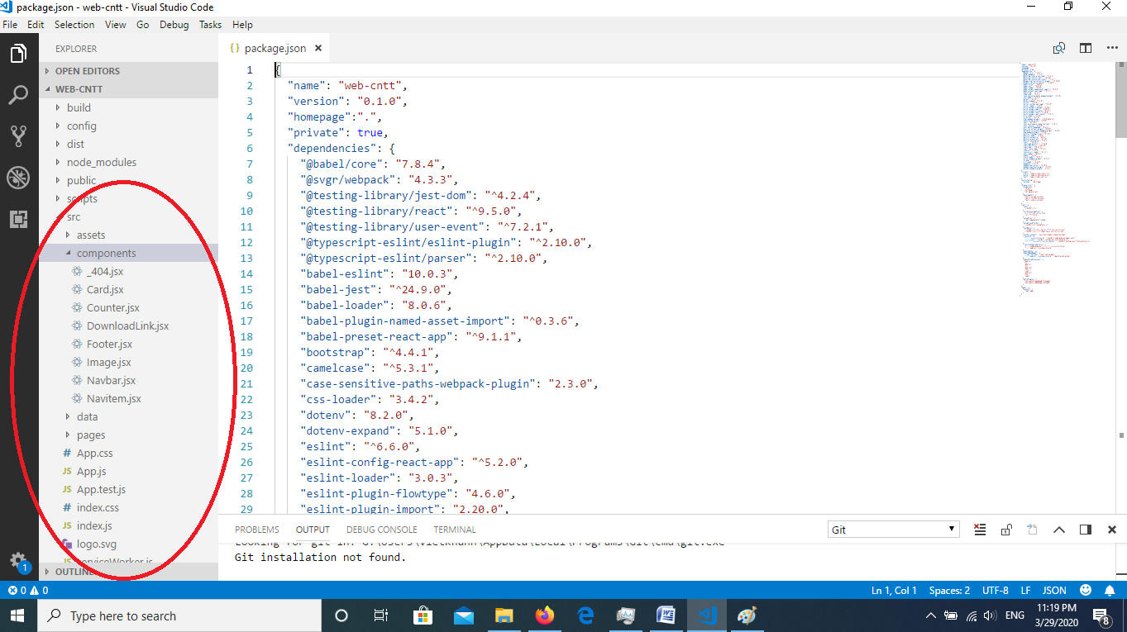
Hình 1.10. Hình ảnh thư mục src

PHẦN 2: ÁP DỤNG REACTJS VÀO TRANG WEB KHOA CNTT

  - Phương pháp Responsive Web Design

    - Bố cục linh hoạt
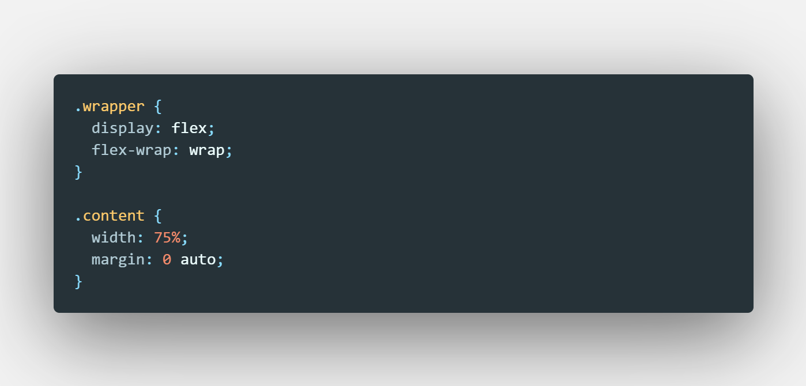
  - Đề web có thể tương thích với các độ phân giải màn hình, điều đầu tiên là xây dựng bố cục đơn giản nhưng linh hoạt, có thể resize chiều dài (width) tới bất kỳ khung hình nào. Để làm được điều đó, ta nên tránh sử dụng các đơn vị đo như pixel hay inch mà thay vào đó là các đơn vi như phần trăm (%) hay đơn vị em để khai báo các thuộc tính của lưới (grid) như chiều rộng, lề hai bên, và lề bên trong.
Hình 2.1. Bố cục Layout Web chiều rộng - lề hai bên và lề trong
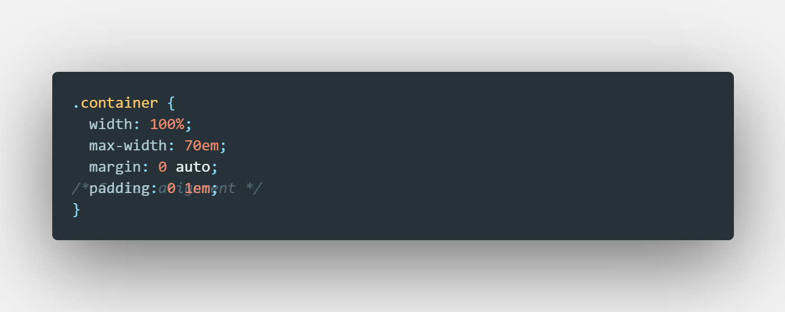
  - Để tạo các bố cục với độ rộng khác nhau, chẳng hạn như giới hạn tối đa của bố cục, ta thường sử dụng .container bên trong:
Hình 2.2 Bố cục layout với container
    - Media Queries
  - Media Queries được xây dựng như một cách mở rộng các đối tượng. Nó giúp chúng ta đặt các kiểu style khác nhau cho đối tượng trên các trình duyệt và tỷ lệ khung hình khác nhau.
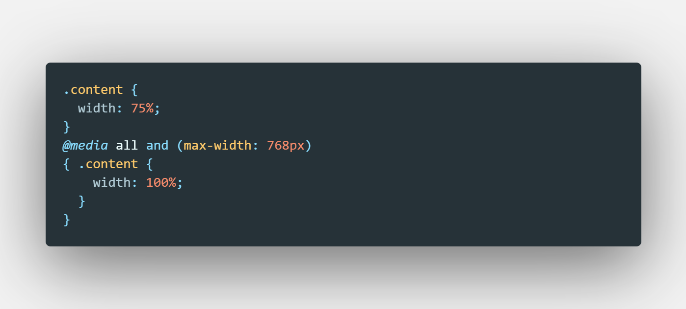
  - Để sử dụng Media Queries trong Web, ta có thể sử dụng cú pháp @media trong file CSS của web hoặc viết file CSS theo các tỷ lệ khung hình khác nhau và gắn nó vào qua HTML.
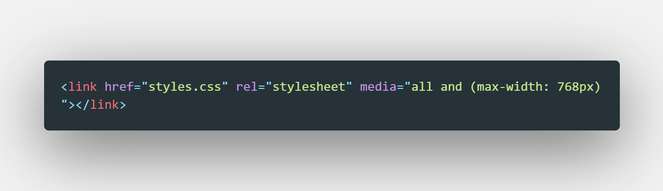
Hình 2.3 Tỷ lệ khung hình của trang Web
Hình 2.4 Gọi file css có code chứa tỷ lệ khung hình

    - ViewPort
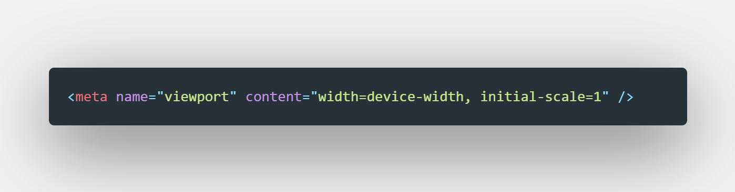
- Các thiết bị di động thường cung cấp phần hỗ trợ cho người dùng khi duyệt web, chẳng hạn như thu phóng và độ phân giải của web. Apple đã phát minh ra cách sử dụng thẻ meta để thực hiện điều này.
Hình 2.5 Khai báo và sử dụng ViewPort
- Sử dụng thẻ meta sẽ cho phép thiết bị biết được kích thước khung hình và hiển thị tốt hơn nhiều.
    - Media linh hoạt
- Cuối cùng, nhưng không kém phần quan trọng, là cách các đối tượng media được xử lý trong Responsive Web Design. Khi khung hình thay đổi, không phải lúc nào media cũng sẽ phù hợp. Hình ảnh, video hay audio cần phải có khả năng thay đổi kích thước cũng như tỷ lệ thì mới đáp ứng tiêu chuẩn Responsive Web.
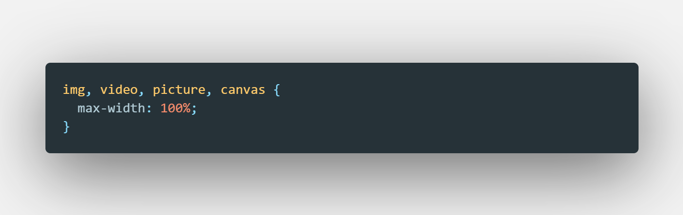
- Một cách nhanh nhất là đặt thuộc tính: max-width: 100%. Làm như vậy sẽ đảm bảo bất kỳ media nào sẽ nhanh chóng chuyển xuống bám theo vị trí của khung container.
Hình 2.6 Khai báo các đối tượng sử dụng Media linh hoạt
  - Các thành phẩn cơ bản của ReactJS
    - Sử dụng JSX
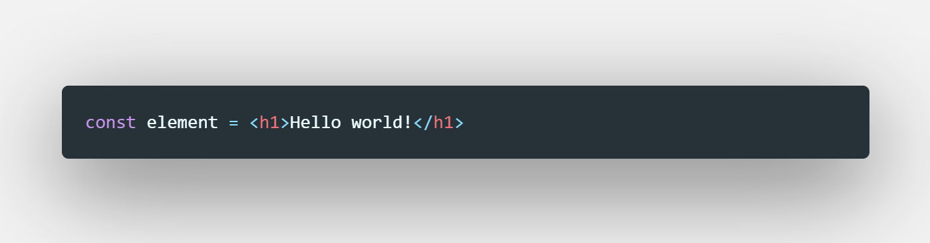
- JSX là một phần quan trọng trong ReactJS. JSX giúp code trở lên dễ đọc hơn. JSX là sự kết hợp giữa Javascript và XML. Nó chuyển đổi cú pháp dạng gần như XML về thành Javascript. Giúp người lập trình có thể code ReactJS bằng cú pháp của XML thay vì sử dụng Javascript.
Hình 2.7 Đoạn code sử dụng JSX
- JSX cho phép ta viết các phần tử HTML trực tiếp mà không cần sử dụng chuỗi, giúp việc tạo các component trở nên tiện lợi hơn.
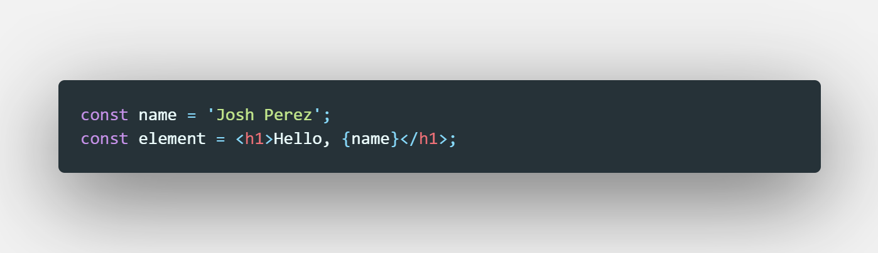
- Ta cũng có thể lồng các biểu thức (Expression) vào JSX thông qua cặp đấu ngoặc nhọn {}.
Hình 2.8 Lồng biểu thức vào JSX
    - Sử dụng Component và Props
- Component là một đoạn mã ngắn có ý nghĩa thể hiện một chức năng hay đối tượng nhất định, có thể tái sử dụng.
- Ta có thể sử dụng nhiều mã JSX trong một component.
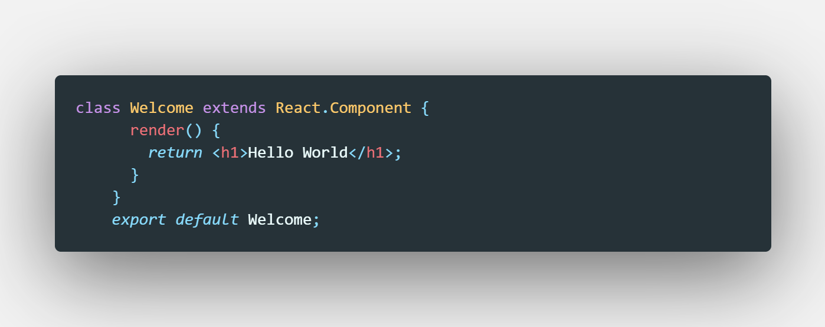
- Một ứng dụng React có thể có hàng chục, hoặc hàng trăm các component liên kết, tương tác với nhau.
Hình 2.9 Code sử dụng các đối tượng trong Component
- Thông tin được truyền từ component này sang component khác được gọi là props
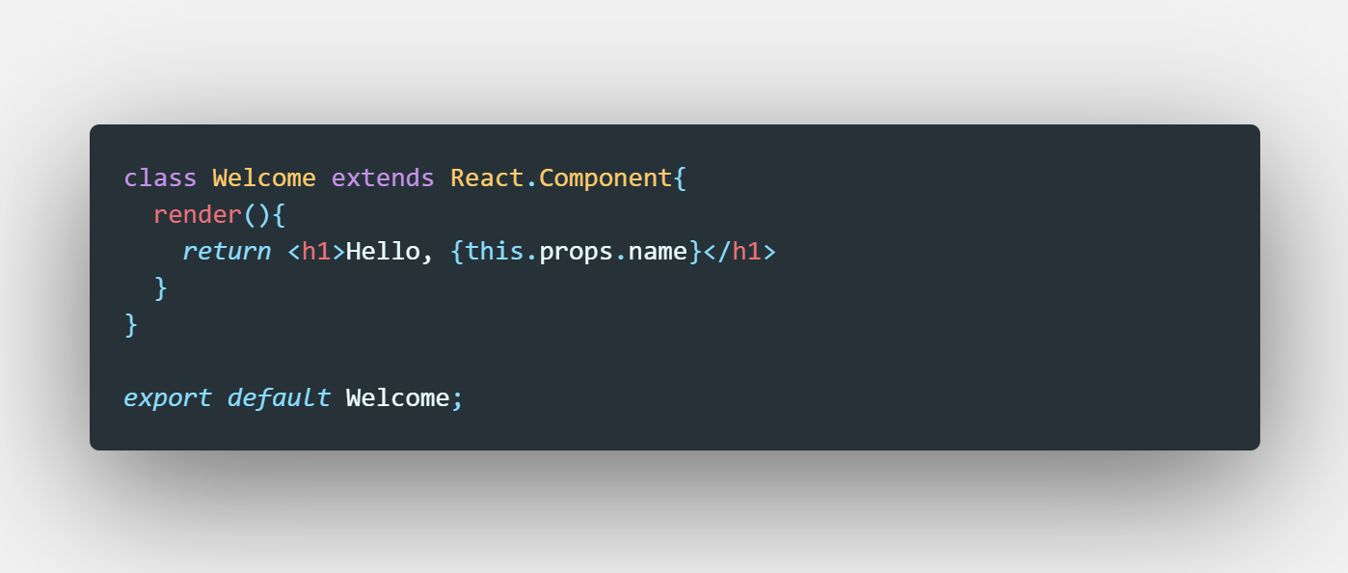
- Props của một component là một object. Nó chứa thông tin về thành phần đó. Để xem props của component đó chứa gì ta sẽ sử dụng đoạn câu lệnh this.props
Hình 2.10 Một component sử dụng prop
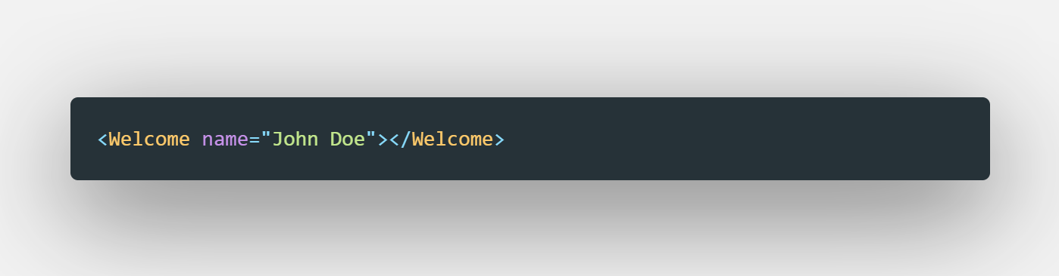
Hình 2.11 Gọi Component có sử dụng props
    - Rendering Element
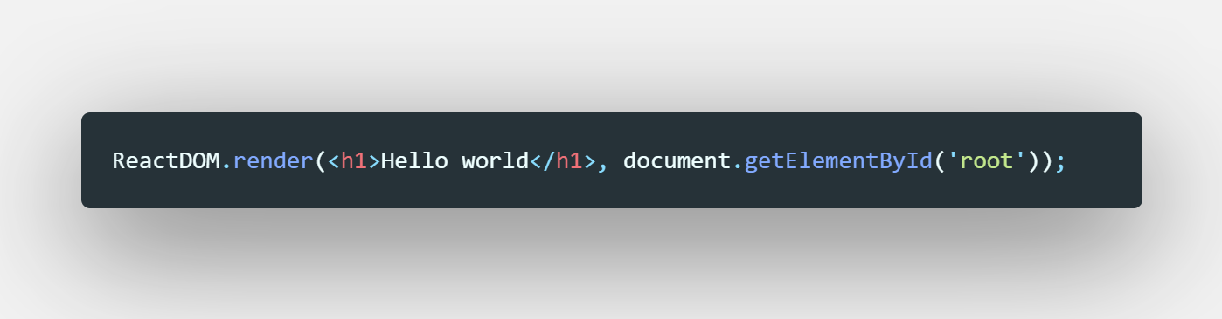
- Để render các element cũng như component, ta sử dụng câu lệnh ReactDOM.render().
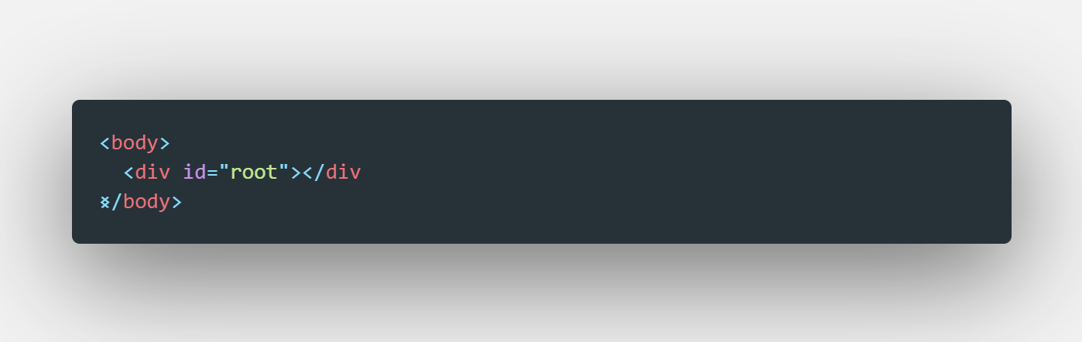
Hình 2.12 Lệnh render
Trong đó root là id của vùng chứa trong file index.html
Hình 2.13 file index.html

    - Sử dụng State
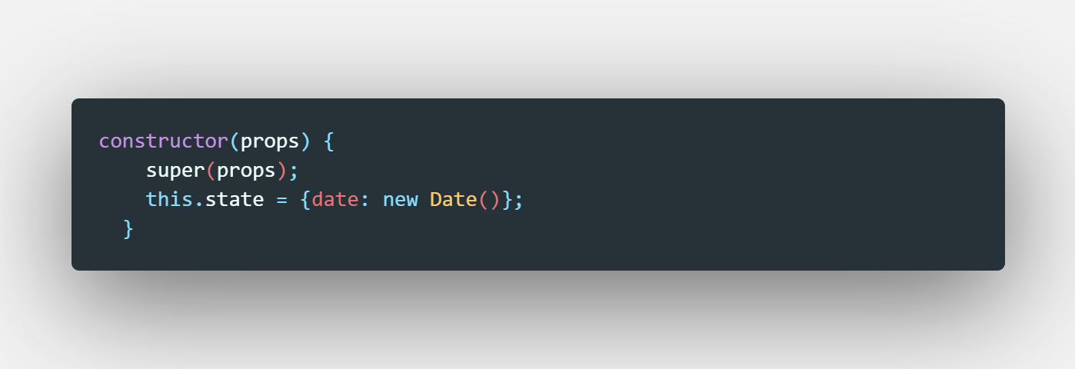
- Không giống như props, state của component không thể truyền được ra ngoài. Component sẽ quản lí state của chính nó.
- Để tạo ra một Component có state, ta sẽ thêm một thuộc tính state.
Hình 2.14 Khai báo một state
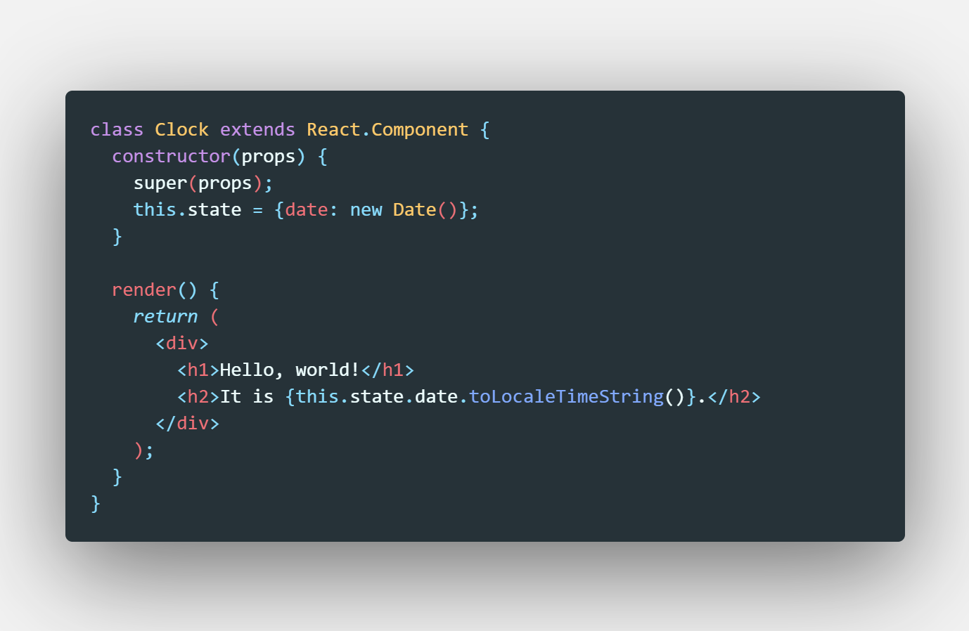
- Để truy cập đến state ta sử dụng cú pháp this.state.<name-of-property>
Hình 2.15 Sử dụng state trong component

PHẦN 3: XÂY DỰNG WEBSITE KHOA CÔNG NGHỆ THÔNG TIN
  - Xây dựng Website
    - Trang chủ


Hình 2.16 Giao diện trang chủ
- Trong trang chủ bao gồm 2 thành phần:
  - Thanh điều hướng: giúp người truy cập đến các trang của Website.
  - Banner chào mừng người truy cập đến với Website.
- Độ rộng của các nút trong thanh điều hướng được điều chỉnh để phù hợp khi xem trên các thiết bị di động.
Hình 2.17 Thanh điều hướng trên PC

Hình 2.18 Thanh điều hướng hiển thị trên thiết bị di động
- Code của trang chủ:
import React, { Component } from "react";

class Home extends Component {
state = {};
componentDidMount() {
window.scrollTo(0, 0);
}
render() {
return (
<>
<div className="content home fadein">
<div className="banner home-banner">
<h1 className="fadein">Chào mừng đã đến với khoa CNTT</h1>
</div>
</div>
</>
);
}
}

export default Home;

    - Trang tin tức
- Trang tin tức có chức năng liệt kê các tin tức & thông báo của Khoa và nhà trường.

Hình 2.19 Giao diện trang tin tức
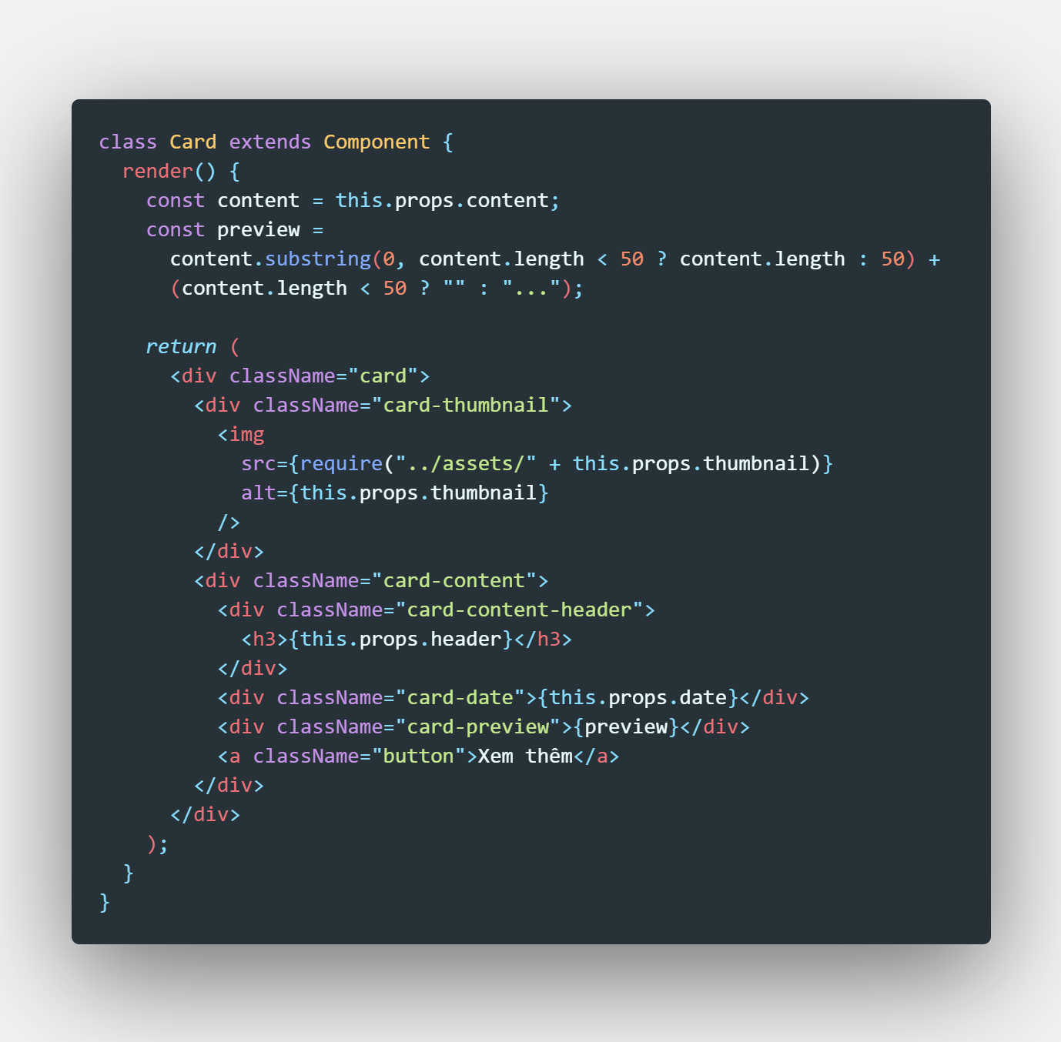
- Mỗi mẩu tin được tạo từ Component với dữ liệu truyền vào thông qua props giúp việc thêm một mẩu tin mới dễ dàng hơn.

Hình 2.20 Code mẫu Component tạo mẩu tin

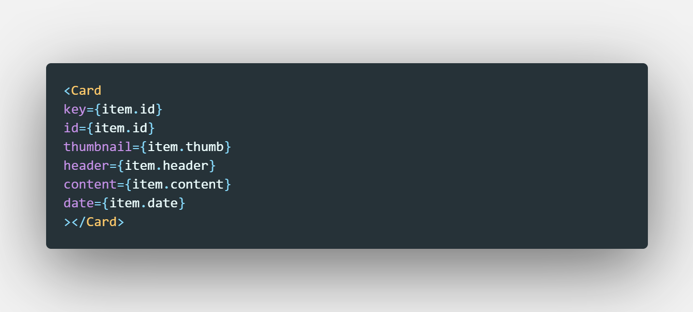
- Code gọi tạo 1 mẫu tin

Hình 2.21 Gọi tạo 1 mẩu tin
Hình 2.22 Giao diện tin tức trên điện thoại
- Code trang tin tức
import React, { Component } from "react";

import Card from "../components/Card";
import Detail from "../pages/Detail";

import data from "../data/news.json";

class News extends Component {
state = {
newsID: "",
pageNumber: 1,
itemsPerPage: 3,
maxPage: 0
};
componentDidMount() {
window.scrollTo(0, 0);
}
render() {
const list = data.map(item => (
<Card
key={item.id}
id={item.id}
thumbnail={item.thumb}
header={item.header}
content={item.content}
date={item.date}
activec={this.getDetail}
></Card>
));
var currentComponent = "";
var pageButton = null;
if (this.state.newsID.length === 0) {
var currentIndex = (this.state.pageNumber - 1) * this.state.itemsPerPage;
currentComponent = list.slice(currentIndex, currentIndex + this.state.itemsPerPage);
pageButton = <div className="page-button">
<button className="button" onClick={this.handlePrevPage.bind(this)}>Prev</button>
<button className="button" onClick={this.handleNextPage.bind(this, Math.ceil(list.length / this.state.itemsPerPage))}>Next</button>
</div>;
}
else
currentComponent = <Detail newsID={this.state.newsID} activec={this.getDetail} />

return (
<>
<div className="content news fadein">
<div className="banner news-banner">
<h1 className="fadein">Tin tức</h1>
</div>
<div className="news-content">
{currentComponent}
{pageButton}
</div>
</div>
</>
);
}

getDetail = x => {
this.setState({ newsID: x });
};

handleNextPage = maxlength => {
if (this.state.pageNumber < maxlength)
this.setState({ pageNumber: this.state.pageNumber + 1 });
console.log(maxlength);
}
handlePrevPage = () => {
if (this.state.pageNumber > 1)
this.setState({ pageNumber: this.state.pageNumber - 1 });
}
}

export default News;

    - Trang liên hệ
- Trang liên hệ có nhiệm vụ cung cấp thông tin liên hệ cũng như giúp phụ huynh có thể gửi thông tin cho Khoa.
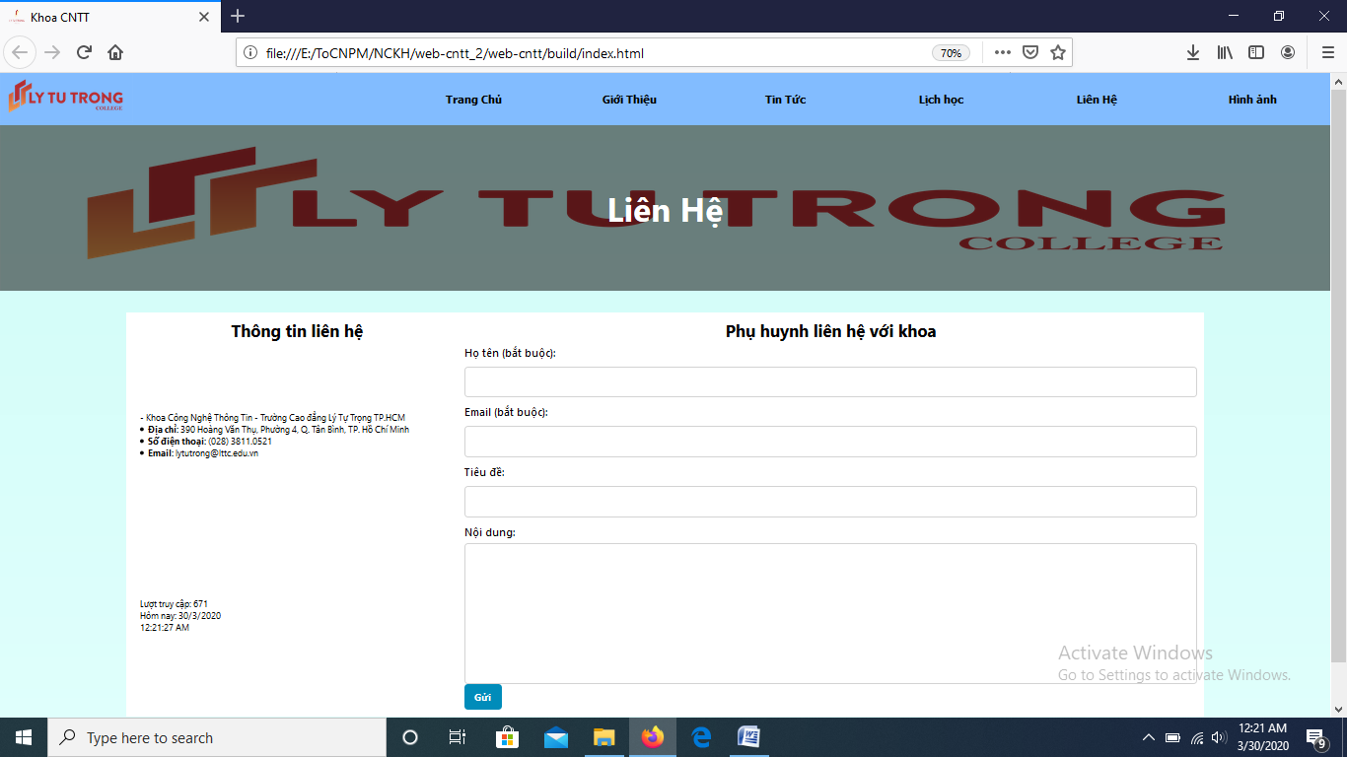
Hình 2.23 Giao diện trang liên hệ
- Nếu có nhu cầu liên hệ, phụ huynh có thể liên lạc qua thông tin ở bên trái hoặc có thể điền thông tin vào biểu mẫu bên phải, sau đó nhấn nút “Gửi” để gửi đến Khoa.
- Code trang liên hệ
import React, { Component } from "react";

import Counter from "../components/Counter";

class Contact extends Component {
state = {
name: "",
email: "",
title: "",
detail: ""
};
componentDidMount() {
window.scrollTo(0, 0);
}

handleName = e => {
this.setState({ name: e.target.value });
};
handleEmail = e => {
this.setState({ email: e.target.value });
};
handleTitle = e => {
this.setState({ title: e.target.value });
};
handleDetail = e => {
this.setState({ detail: e.target.value });
};

handleSubmit = e => {
e.preventDefault();
if (this.state.name.length === 0 || this.state.email.length === 0) {
alert("Vui lòng nhập đủ thông tin!");
return;
}
alert("Gửi thành công!");
this.setState({ name: "", email: "", title: "", detail: "" });
};

render() {
return (
<>
<div className="content contact fadein">
<div className="banner contact-banner">
<h1 className="fadein">Liên Hệ</h1>
</div>

<div className="contact-content">
<div className="contact-info">
<h2>Thông tin liên hệ</h2>
<div>
<p>
- Khoa Công Nghệ Thông Tin - Trường Cao đẳng Lý Tự Trọng
TP.HCM
</p>
<ul>
<li>
<b>Địa chỉ:</b> 390 Hoàng Văn Thụ, Phường 4, Q. Tân Bình,
TP. Hồ Chí Minh
</li>
<li>
<b>Số điện thoại:</b> (028) 3811.0521
</li>
<li>
<b>Email:</b> lytutrong@lttc.edu.vn
</li>
</ul>
</div>
<div>
<Counter />
</div>
</div>
<div className="contact-form">
<h2>Phụ huynh liên hệ với khoa</h2>
<form action="" method="" onSubmit={this.handleSubmit}>
<label htmlFor="">Họ tên (bắt buộc):</label>
<input
type="text"
name="name"
id="name"
value={this.state.name}
onChange={this.handleName.bind(this)}
/>
<label htmlFor="">Email (bắt buộc):</label>
<input
type="text"
name="email"
id="email"
value={this.state.email}
onChange={this.handleEmail.bind(this)}
/>
<label htmlFor="">Tiêu đề:</label>
<input
type="text"
name="title"
id="title"
value={this.state.title}
onChange={this.handleTitle.bind(this)}
/>
<label htmlFor="">Nội dung:</label>
<textarea
name="content"
id="content"
cols="30"
rows="10"
value={this.state.detail}
onChange={this.handleDetail.bind(this)}
></textarea>
<button className="button">Gửi</button>
</form>
</div>
</div>
</div>
</>
);
}
}

export default Contact;
    - Trang giới thiệu
- Trang giới thiệu có hiệm vụ cung cấp thông tin chung về Khoa cũng như các ngành mà Khoa đào tạo.

Hình 2.24 Giao diện trang giới thiệu
- Code trang giới thiệu
import React, { Component } from "react";

class About extends Component {
state = {};
componentDidMount() {
window.scrollTo(0, 0);
}

render() {
return (
<>
<div className="content about fadein">
<div className="banner about-banner">
<h1 className="fadein">Giới thiệu</h1>
</div>

<div className="about-content">
<h2>Giới thiệu chung</h2>
<p>
- Là đơn vị quản lý chuyên môn của Trường, trực tiếp quản lý toàn
diện quá trình tổ chức, phục vụ đào tạo theo lĩnh vực chuyên môn.
</p>
<h2>Nhiệm vụ chính</h2>
<ul>
<li>
Quản lý giảng viên, người lao động và người học thuộc khoa theo
phân cấp của Hiệu trưởng.
</li>
<li>
Lập kế hoạch và tổ chức thực hiện các hoạt động giáo dục đào tạo
theo định hướng phát triển chung của Trường, bao gồm: Xây dựng,
phát triển chương trình đào tạo được trường giao nhiệm vụ; tổ
chức biên soạn đề cương chi tiết các môn học; xây dựng đề án,
biên soạn tài liệu, giáo trình theo định hướng phát triển của
nhà trường; tổ chức nghiên cứu cải tiến phương pháp giảng dạy,
học tập; xây dựng và thực hiện phương pháp kiểm tra, đánh giá
kết quả học tập, rèn luyện của HSSV, bảo đảm chuẩn đầu ra của
người học theo cam kết đã được công bố, đáp ứng nhu cầu sử dụng
của thị trường lao động. Việc phát triển chương trình đào tạo,
giáo trình, tài liệu giảng dạy phải thực hiện theo quy định của
Bộ Lao động – Thương binh và Xã hội.
</li>
<li>
Lập thời khóa biểu, quản lý nhập điểm các học phần do khoa quản
lý.
</li>
<li>
Lập kế hoạch và tổ chức thực hiện các hoạt động khoa học và công
nghệ, hợp tác quốc tế; hợp tác với các tổ chức khoa học và công
nghệ, cơ sở sản xuất, kinh doanh liên quan đến ngành nghề đào
tạo và huy động sự tham gia của doanh nghiệp vào quá trình đào
tạo của khoa.
</li>
</ul>
<h2>Một số hình ảnh Khoa</h2>
<img src={require("../assets/about_1.jpg")} alt="" />
<img src={require("../assets/about_1.jpg")} alt="" />
<h2>Nghành đào tạo</h2>
<ul>
<li>
<b>Hệ Cao đẳng:</b>
<ul>
<li>An ninh mạng.</li>
<li>Công nghệ kỹ thuật máy tính.</li>
<li>Lập trình máy tính.</li>
<li>Thiết kế trang Web.</li>
<li>Tin học ứng dụng.</li>
<li>Thiết kế đồ họa.</li>
<li>Thương mại điện tử.</li>
<li> Quản trị mạng máy tính.</li>
</ul>
</li>
<li>
<b>Hệ trung cấp:</b>
<ul>
<li>An ninh mạng.</li>
<li>Công nghệ kỹ thuật máy tính.</li>
<li>Lập trình máy tính.</li>
<li>Thiết kế trang Web.</li>
<li>Tin học ứng dụng.</li>
<li>Thiết kế đồ họa.</li>
<li>Thương mại điện tử.</li>
<li> Quản trị mạng máy tính.</li>
</ul>
</li>
</ul>
</div>
</div>
</>
);
}
}

export default About;

    - Trang hình ảnh
- Trang hình ảnh có nhiệm vụ lưu trữ các hình ảnh, tư liệu của Khoa, góp phần thu hút cũng như chia sẻ hình ảnh Khoa CNTT.
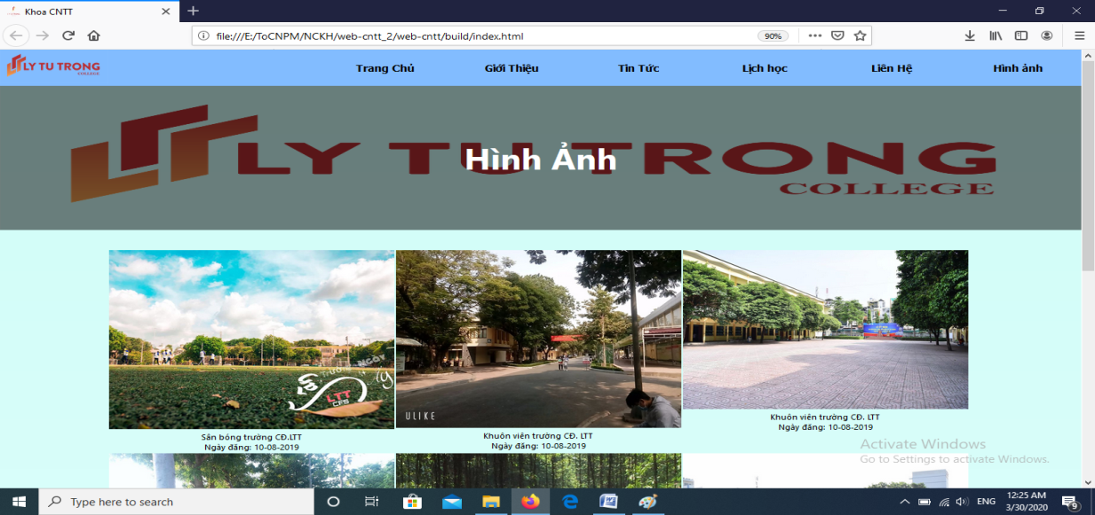
Hình 2.25 Giao diện trang hình ảnh

- Code trang hình ảnh
import React, { Component } from "react";

import imageData from "../data/gallery.json";
import Image from "../components/Image";

class Gallery extends Component {
state = {};
componentDidMount() {
window.scrollTo(0, 0);
}
render() {
const data = imageData.map(image => (
<Image key={image.id} file={image.file} name={image.name} date={image.date} />
));
return (
<>
<div className="content gallery fadein">
<div className="banner gallery-banner">
<h1 className="fadein">Hình Ảnh</h1>
</div>
<div className="gallery-content">
<div className="gallery-container">{data}</div>
</div>
</div>
</>
);
}
}

export default Gallery;

    - Trang lịch học
- Trang lịch học có nhiệm vụ thông báo thời khóa biểu, lịch học cho sinh viên, kế hoạch học bù, nghỉ học, ….
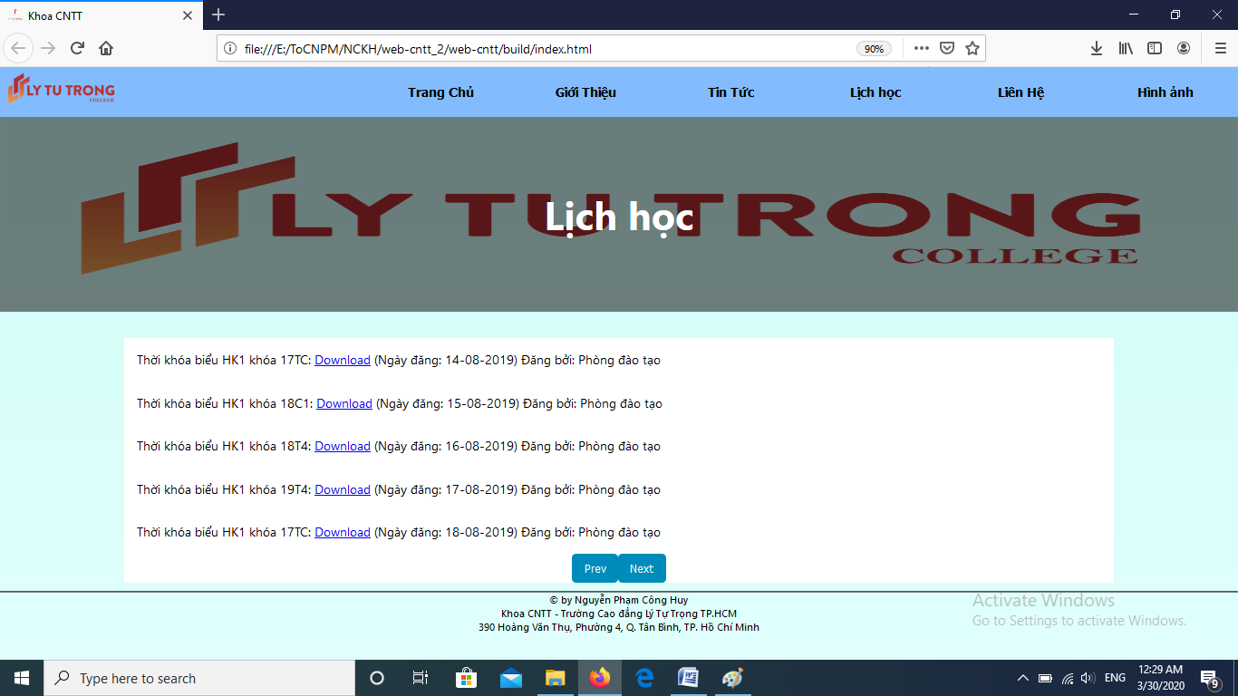
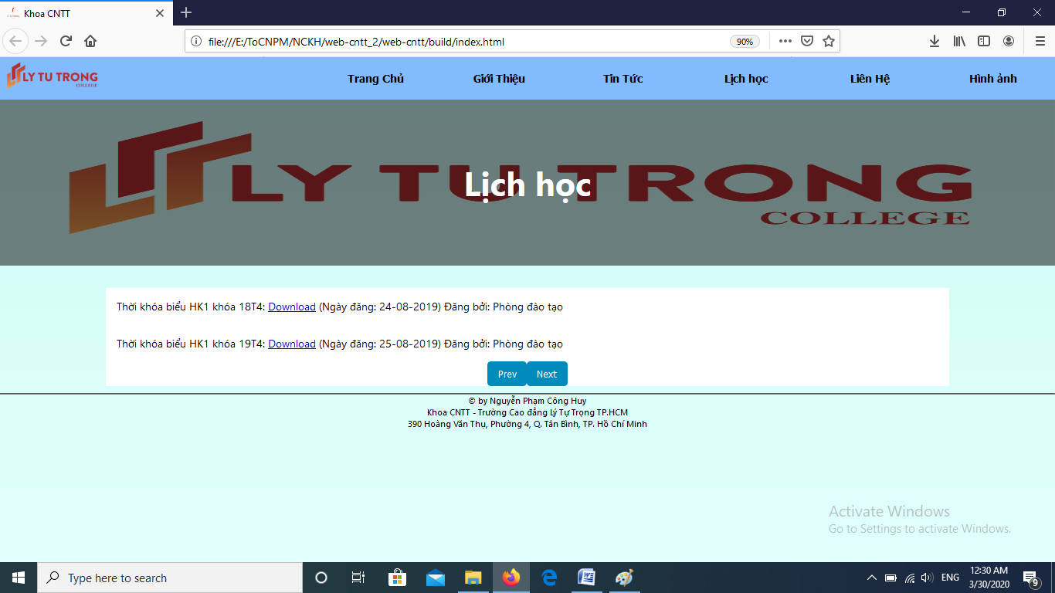
Hình 2.26 Giao diện trang lịch học

- Code trang lịch học
import React, { Component } from 'react';

import scheduleData from "../data/schedule.json";
import DownloadLink from "../components/DownloadLink";

class Schedule extends React.Component {
state = {
pageNumber: 1,
itemsPerPage: 5
};

render() {
const list = scheduleData.map(item =>
<DownloadLink
key={item.id}
name={item.name}
date={item.date}
file={item.file}
/>);
var currentIndex = (this.state.pageNumber - 1) * this.state.itemsPerPage;
var data = list.slice(currentIndex, currentIndex + this.state.itemsPerPage);

return (
<>
<div className="content schedule fadein">
<div className="banner schedule-banner">
<h1 className="fadein">Lịch học</h1>
</div>
<div className="schedule-content">
{data}
<div className="page-button">
<button className="button" onClick={this.handlePrevPage.bind(this)}>Prev</button>
<button className="button" onClick={this.handleNextPage.bind(this, Math.ceil(list.length / this.state.itemsPerPage))}>Next</button>
</div>
</div>
</div>
</>
);
}

handleNextPage = maxlength => {
if (this.state.pageNumber < maxlength)
this.setState({ pageNumber: this.state.pageNumber + 1 });
console.log(maxlength);
}
handlePrevPage = () => {
if (this.state.pageNumber > 1)
this.setState({ pageNumber: this.state.pageNumber - 1 });
}
}

export default Schedule;

KẾT LUẬN
- Qua việc thực hiện đề tài “Nghiên cứu và ứng dụng công nghệ ReactJS xây dựng web responsive khoa CNTT”, tôi đã đạt được những kiến thức cho mình như sau:
  - Hiểu rõ về ReactJS cũng như các ưu, khuyết điểm của công nghệ này.
  - Hiểu về Respondsive Web Design cũng như tầm quan trọng của nó trong việc thiết kế web ngày nay.
  - Xây dựng được Website Reponsive cho Khoa CNTT sử dụng công nghệ ReactJS.
- Trong quá trình nhựng hiện đề tài không tránh khỏi những sai sót, ý kiến chủ quan, mong thầy cô thông cảm, góp ý để đề tài được hoàn thiện hơns

TÀI LIỆU THAM KHẢO
[1]. React JS Notes for Professionals, 2018, Creative Commons BY-SA.
[2]. https://reactjs.org
[3]. https://www.freecodecamp.org/
[4]. The Complete Beginner’s Guide to React, 2018, Kristen Dyrr.
[5]. Google
[6]. Youtube

